

**"Қазақстан Республикасының Үкіметі айқындайтын тәртіппен сыйға тарту шарты бойынша мемлекеттік емес заңды тұлғалардың және жеке тұлғалардың мүлік құқықтарын Қазақстан Республикасының қабылдауы" мемлекеттік көрсетілетін қызмет регламентін бекіту туралы**

***Күшін жойған***

Батыс Қазақстан облысы әкімдігінің 2015 жылғы 28 шілдедегі № 195 қаулысы. Батыс Қазақстан облысының Әділет департаментінде 2015 жылғы 4 қыркүйекте № 4023 болып тіркелді. Күші жойылды - Батыс Қазақстан облысы әкімдігінің 2018 жылғы 15 наурыздағы № 58 қаулысымен

      Ескерту. Күші жойылды - Батыс Қазақстан облысы әкімдігінің 15.03.2018 № 58 қаулысымен (алғашқы ресми жарияланған күнінен бастап қолданысқа енгізіледі).  
      Ескерту. Қаулының тақырыбы жаңа редакцияда - Батыс Қазақстан облысы әкімдігінің 13.02.2017 № 43 қаулысымен (алғашқы ресми жарияланған күнінен бастап қолданысқа енгізіледі).  
      "Қазақстан Республикасындағы жергілікті мемлекеттік басқару және өзін-өзі басқару туралы" 2001 жылғы 23 қаңтардағы, "Мемлекеттік көрсетілетін қызметтер туралы" 2013 жылғы 15 сәуірдегі Қазақстан Республикасының Заңдарын басшылыққа ала отырып, Батыс Қазақстан облысының әкімдігі **ҚАУЛЫ** **ЕТЕДІ**:  
      1. Қоса беріліп отырған "Мемлекеттік емес заңды тұлғалардың және жеке тұлғалардың мүлікке құқығын сыйға беру шарты бойынша Қазақстан Республикасының Үкіметі белгілеген тәртіппен Қазақстан Республикасының қабылдауы" мемлекеттік көрсетілетін қызмет регламенті бекітілсін.  
      Ескерту. 1-тармақ жаңа редакцияда - Батыс Қазақстан облысы әкімдігінің 13.02.2017 № 43 қаулысымен (алғашқы ресми жарияланған күнінен бастап қолданысқа енгізіледі).  
      2. "Батыс Қазақстан облысының қаржы басқармасы" мемлекеттік мекемесі (А. Б. Салахатдинова) осы қаулының әділет органдарында мемлекеттік тіркелуін, "Әділет" ақпараттық-құқықтық жүйесінде және бұқаралық ақпарат құралдарында оның ресми жариялануын қамтамасыз етсін.  
      3. Осы қаулының орындалуын бақылау Батыс Қазақстан облысы әкімінің орынбасары Н. Төреғалиевке жүктелсін.  
      4. Осы қаулы алғашқы ресми жарияланған күнінен кейін он күнтізбелік күн өткеннен соң қолданысқа енгізіледі.

|  |  |
| --- | --- |
| *Облыс әкімі* | *Н. Ноғаев* |

|  |  |
| --- | --- |
|  | 2015 жылғы 28 шілдедегі № 195 Батыс Қазақстан облысы әкімдігінің қаулысымен бекітілген |

**"Мемлекеттік емес заңды тұлғалардың және жеке тұлғалардың мүлікке құқығын сыйға беру шарты бойынша Қазақстан Республикасының Үкіметі белгілеген тәртіппен Қазақстан Республикасының қабылдауы" мемлекеттік көрсетілетін қызмет регламенті**

      Ескерту. Тақырыбы жаңа редакцияда - Батыс Қазақстан облысы әкімдігінің 13.02.2017 № 43 қаулысымен (алғашқы ресми жарияланған күнінен бастап қолданысқа енгізіледі).

**1. Жалпы ережелер**

      1. "Мемлекеттік емес заңды тұлғалардың және жеке тұлғалардың мүлікке құқығын сыйға беру шарты бойынша Қазақстан Республикасының Үкіметі белгілеген тәртіппен Қазақстан Республикасының қабылдауы" мемлекеттік көрсетілетін қызметі (бұдан әрі – мемлекеттік көрсетілетін қызмет).  
      Ескерту. 1-тармақ жаңа редакцияда - Батыс Қазақстан облысы әкімдігінің 13.02.2017 № 43 қаулысымен (алғашқы ресми жарияланған күнінен бастап қолданысқа енгізіледі).  
      2. Мемлекеттік көрсетілетін қызмет "Батыс Қазақстан облысының қаржы басқармасы" мемлекеттік мекемесімен (бұдан әрі – көрсетілетін қызметті беруші) Қазақстан Республикасы Қаржы министрінің 2015 жылғы 27 сәуірдегі № 285 "Мемлекеттік мүлікті есепке алу саласында мемлекеттік көрсетілетін қызметтердің стандарттарын бекіту туралы" бұйрығымен бекітілген "Мемлекеттік емес заңды тұлғалардың және жеке тұлғалардың мүлікке құқығын сыйға беру шарты бойынша Қазақстан Республикасының Үкіметі белгілеген тәртіппен Қазақстан Республикасының қабылдауы" мемлекеттік көрсетілетін қызмет стандартының (Қазақстан Республикасының Әділет министрлігінде 2015 жылы 25 мамырда №11154 тіркелді) (бұдан әрі - Стандарт) негізінде көрсетіледі.  
      Ескерту. 2-тармақ жаңа редакцияда - Батыс Қазақстан облысы әкімдігінің 13.02.2017 № 43 қаулысымен (алғашқы ресми жарияланған күнінен бастап қолданысқа енгізіледі).  
      3. Мемлекеттік көрсетілетін қызмет заңды және жеке тұлғаларға (бұдан әрі – көрсетілетін қызметті алушы) тегін көрсетіледі.  
      4. Өтініштерді қабылдау және мемлекеттік қызметті көрсету нәтижелерін беруді көрсетілетін қызметті беруші жүзеге асырады.  
      5. Мемлекеттік қызметті көрсету нысаны – қағаз түрінде.  
      6. Мемлекеттік қызметті көрсету нәтижесі Стандарттың қосымшасына сәйкес сыйға тарту шарты және мүлікті қабылдау-беру актісі (табыстау актісі).

**2. Мемлекеттік қызметті көрсету процесінде көрсетілетін қызметті берушінің**  
**құрылымдық бөлімшелерінің (қызметкерлерінің) іс-қимылы тәртібін сипаттау**

      7. Мемлекеттік қызмет көрсету бойынша рәсімді (іс-қимылдар) бастауға негіздеме көрсетілетін қызметті алушының Стандарттың 9-тармағында көрсетілген құжаттарды ұсынуы болып табылады.  
      8. Мемлекеттік қызмет көрсету процесінің құрамына кіретін әрбір рәсімнің (іс-қимылдың) мазмұны, оның орындалу ұзақтығы:  
      1) көрсетілетін қызметті берушінің кеңсе қызметкері Стандарттың 9-тармағында көрсетілген құжаттар жиынтығы толық болған жағдайда 15 минут ішінде өтініш пен құжаттарды қабылдауды және тіркеуді жүзеге асырады;  
      2) көрсетілетін қызметті берушінің басшысы 1 жұмыс күні ішінде бұрыштама қояды, құжаттарды көрсетілетін қызметті берушінің жауапты орындаушысына жолдайды;  
      3) көрсетілетін қызметті берушінің жауапты орындаушысы 5 күнтізбелік күн ішінде құжаттарды қарап, сыйға тарту шарты бойынша мемлекетке мүлік құқықтарын беру жөніндегі ұсыныс туралы хабарлама жобасын дайындайды;  
      4) көрсетілетін қызметті берушінің басшысы 1 күнтізбелік күннің ішінде сыйға тарту шарты бойынша мемлекетке мүлік құқықтарын беру жөніндегі бар ұсыныс туралы хабарламаға қол қояды;  
      5) көрсетілетін қызметті берушінің кеңсе қызметкері 1 күнтізбелік күн ішінде жергілікті бюджеттен қаржыландырылатын атқарушы органдарға сыйға тарту шарты бойынша мемлекетке мүлік құқықтарын беру жөніндегі ұсыныс туралы хабарламаны жолдайды;  
      6) жергілікті бюджеттен қаржыландырылатын атқарушы органдар 30 күнтізбелік күн ішінде сыйға тарту шарты бойынша мемлекеттің мүлік құқықтарына ие болуының қажеттігі (қажетінің жоқтығы) туралы қорытындылар дайындайды және көрсетілетін қызметті берушіге жолдайды;  
      7) көрсетілетін қызметті берушінің жауапты орындаушысы 20 күнтізбелік күн ішінде сыйға тарту шарты бойынша мемлекеттің мүлік құқықтарына ие болуының қажеттігі туралы қорытынды болған жағдайда сыйға тарту шарты бойынша мүлікті мемлекеттік меншікке қабылдау туралы бұйрық жобасын, сыйға тарту шартын және мүлікті қабылдау-беру актісінің (табыстау актісі) жобасын дайындайды;  
      8) көрсетілетін қызметті берушінің басшысы 1 күнтізбелік күн ішінде сыйға тарту шарты бойынша мемлекеттің мүлік құқықтарына ие болуының қажеттігі туралы қорытынды болған жағдайда сыйға тарту шарты бойынша мүлікті мемлекеттік меншікке қабылдау туралы бұйрыққа, сыйға тарту шартына және мүлікті қабылдау-беру актісіне (табыстау актісі) қол қояды;  
      9) көрсетілетін қызметті берушінің кеңсе қызметкері 1 күнтізбелік күн ішінде көрсетілетін қызметті алушыға мемлекеттік қызметті көрсету нәтижесін жолдайды.  
      9. Келесі рәсімді орындауды бастауға негіздеме болатын мемлекеттік қызмет көрсету бойынша рәсімінің (іс-қимылдың) нәтижесі:  
      1) көрсетілетін қызметті алушының өтініші мен құжаттарын қабылдау, тіркеу;  
      2) бұрыштама қою және көрсетілетін қызметті берушінің жауапты орындаушысына жолдау;  
      3) ұсынылған құжаттарды қарау, сыйға тарту шарты бойынша мемлекетке мүлік құқықтарын беру жөніндегі ұсыныс туралы хабарлама жобасын дайындау, қол қоюға басшыға жолдау;  
      4) сыйға тарту шарты бойынша мемлекетке мүлік құқықтарын беру жөніндегі ұсыныс туралы хабарламаға қол қою;  
      5) жергілікті бюджеттен қаржыландырылатын атқарушы органдарға сыйға тарту шарты бойынша мемлекетке мүлік құқықтарын беру жөніндегі ұсыныс туралы хабарламаны жолдау;  
      6) сыйға тарту шарты бойынша мемлекеттің мүлік құқықтарына ие болуының қажеттігі (қажетінің жоқтығы) туралы қорытынды дайындау;  
      7) сыйға тарту шарты бойынша мүлікті мемлекеттік меншікке қабылдау туралы бұйрық жобасын, сыйға тарту шартын және мүлікті қабылдау-беру актісінің (табыстау актісі) жобасын дайындау;  
      8) бұйрық шығару, сыйға тарту шартына, мүлікті қабылдау-беру актісіне (табыстау актісі) қол қою;  
      9) көрсетілетін қызметті алушыға мемлекеттік қызметті көрсету нәтижесін жолдау.

**3. Мемлекеттік қызмет көрсету процесінде көрсетілетін қызметті берушінің**  
**құрылымдық бөлімшелерінің (қызметкерлерінің) өзара іс-қимыл тәртібін сипаттау**

      10. Мемлекеттiк қызмет көрсету процесіне қатысатын көрсетілетін қызметті берушiнiң құрылымдық бөлiмшелерінің (қызметкерлерінің) тiзбесі:  
      1) көрсетілетін қызметті берушінің кеңсе қызметкері;  
      2) көрсетілетін қызметті берушінің басшысы;  
      3) көрсетілетін қызметті берушінің жауапты орындаушысы.  
      11. Мемлекеттік қызмет көрсету процесінде көрсетілетін қызметті берушінің құрылымдық бөлімшелерінің (қызметкерлерінің) рәсімдерінің (іс-қимылдарының), өзара іс-қимылдары реттілігінің толық сипаттамасы "Мемлекеттік емес заңды тұлғалардың және жеке тұлғалардың мүлікке құқығын сыйға беру шарты бойынша Қазақстан Республикасының Үкіметі белгілеген тәртіппен Қазақстан Республикасының қабылдауы" мемлекеттiк көрсетілетін қызмет регламентінің қосымшасына сәйкес мемлекеттік қызмет көрсетудің бизнес-процестерінің анықтамалығында көрсетіледі.  
      Ескерту. 11-тармақ жаңа редакцияда - Батыс Қазақстан облысы әкімдігінің 13.02.2017 № 43 қаулысымен (алғашқы ресми жарияланған күнінен бастап қолданысқа енгізіледі).

**4. Халыққа қызмет көрсету орталығымен және (немесе) өзге де көрсетілетін қызметті берушілермен өзара іс-қимыл тәртібін, сондай-ақ мемлекеттік қызмет көрсету процесінде ақпараттық жүйелерді пайдалану тәртібін сипаттау**

      12. Мемлекеттiк қызмет көрсету процесінде халыққа қызмет көрсету орталығымен және (немесе) өзге де көрсетілетін қызметті берушілермен өзара іс-қимыл жасау, сондай-ақ ақпараттық жүйелерді пайдалану тәртібі көзделмеген.  
      13. Мемлекеттік қызмет көрсету мәселелері бойынша көрсетілетін қызметті берушінің және (немесе) оның лауазымды адамдарының, халыққа қызмет көрсету орталығының және (немесе) олардың қызметкерлерінің шешімдеріне, әрекетіне (әрекетсіздігіне) шағымдану Стандарттың 3-бөліміне сәйкес жүзеге асырылады.

|  |  |
| --- | --- |
|  | "Мемлекеттік емес заңды  тұлғалардың және жеке  тұлғалардың мүлікке құқығын  сыйға беру шарты бойынша  Қазақстан Республикасының  Үкіметі белгілеген тәртіппен  Қазақстан Республикасының  қабылдауы" мемлекеттік  көрсетілетін қызмет  регламентіне қосымша |

**"Мемлекеттік емес заңды тұлғалардың және жеке тұлғалардың мүлікке құқығын сыйға беру шарты бойынша Қазақстан Республикасының Үкіметі белгілеген тәртіппен Қазақстан Республикасының қабылдауы" мемлекеттік қызмет көрсетудің бизнес-процестерінің анықтамалығы.**

      Ескерту. Қосымша жаңа редакцияда - Батыс Қазақстан облысы әкімдігінің 13.02.2017 № 43 қаулысымен (алғашқы ресми жарияланған күнінен бастап қолданысқа енгізіледі).

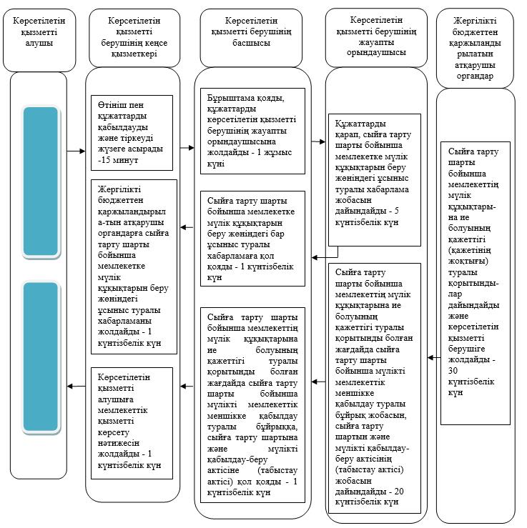

      Шартты белгілер:

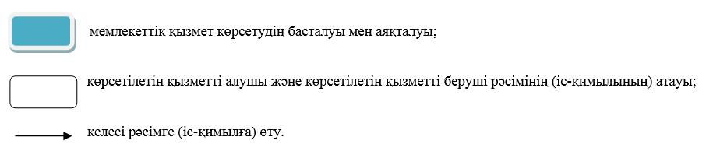

© 2012. Қазақстан Республикасы Әділет министрлігінің «Қазақстан Республикасының Заңнама және құқықтық ақпарат институты» ШЖҚ РМК